赣州市章贡区汇贤雅苑物业招标项目(项目编号：JXYT2026-ZG-G001)评标报告
江西远泰项目管理有限公司受赣州市章贡区汇贤雅苑业主管理委员会的委托，对赣州市章贡区汇贤雅苑物业招标项目(项目编号：JXYT2026-ZG-G001)项目进行公开招标。按招标文件所规定的时间，该项目的评审于2026年05月08日09:30（北京时间），在江西远泰项目管理有限公司评标室准时进行。
按规定时间签到并提交响应文件的供应商有：赣州汇贤物业管理有限公司、赣州市恒洋物业管理有限公司、赣州英悦物业管理有限公司、赣州市德威物业管理有限责任公司。
参加本项目的评标专家为：江有源、李玉华、胡成君、罗有恒、尹才慧。
- 经全体评标委员会家一致同意，推选 江有源 为评标委员会组长。
2、按招标文件规定，评标委员会按规定对供应商的资格条件及响应文件的符合性进行审查：
3、资格性评审结果情况如下：赣州汇贤物业管理有限公司、赣州市恒洋物业管理有限公司、赣州英悦物业管理有限公司、赣州市德威物业管理有限责任公司的响应文件资格审核均通过。
4、符合性评审结果情况如下：赣州汇贤物业管理有限公司、赣州市恒洋物业管理有限公司、赣州英悦物业管理有限公司、赣州市德威物业管理有限责任公司的响应文件符合性审核均通过。
5、按招标文件规定，该项目评审采用综合评分法，评标委员会按规定进行了评审，现将评审情况报告如下：
序号 | 响应供应商名称 | 资信评分汇总 | 技术分汇总 | 商务分汇总 | 总得分 | 排序
1 | 赣州汇贤物业管理有限公司 | 9.00 | 57.60 | 5.00 | 71.60 | 1
2 | 赣州市德威物业管理有限责任公司 | 13.00 | 51.00 | 5.00 | 69.00 | 2
3 | 赣州市恒洋物业管理有限公司 | 4.00 | 46.40 | 5.00 | 55.40 | 3
4 | 赣州英悦物业管理有限公司 | 0.00 | 33.00 | 5.00 | 38.00 | 4
评审结果：综合本项目的评审情况，根据本招标文件规定，本次采购采用综合评分法，评标委员会确定综合得分：71.60分，排序第一的赣州汇贤物业管理有限公司为中标候选人。
特此报告。

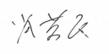
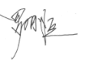
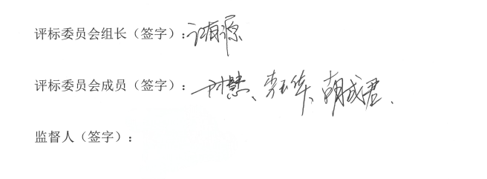

江西远泰项目管理有限公司
2026年5月8日

